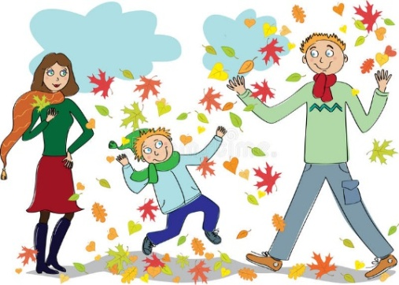 | Это интересно!  Осенние игры и забавы по дороге  из детского сада.  А Вы знаете, что дорогу из детского сада до дома можно превратить в весёлую и увлекательную игру, которая поможет развить физические способности Вашего малыша.
Для взрослого человека ходьба, бег, прыжки, умение ориентироваться в пространстве и другие виды движений привычны, а малыш только начинает их осваивать. Именно поэтому очень важно научить ребенка управлять своим телом и упражнять его в основных видах движений.
Это совсем не сложно и не потребует никакой специальной подготовки и оборудования.
Даже осень не время для скуки! Осень - отличное время для прогулок, для осенних игр и забав!
Родителям на заметку
Осенние лужи! Лужи - это бесспорно очень привлекательное и заманчивое место для малыша.
Предложите ребёнку исследовать лужу, превратив все в познавательную и двигательную игру:
- посчитать, сколько шагов вы затратили на обход лужи;
- обойти лужу слева или справа; - обежать их «змейкой»;
- перешагнуть лужу высоко поднимая ноги (словно цапли);
- запустить кораблики (можно заранее сделать дома несколько заготовок из бумаги или использовать осенний листочек).

Какая же осень без листьев?
Предложите ребёнку допрыгнуть до ветки и коснуться листочка желтого, красного или ещё зелёного цвета.
А можно попытаться поймать лист, летящий по воздуху.
А можно искать опавшие листочки поиграть в подвижную игру «Раз, два, три к дереву беги …»

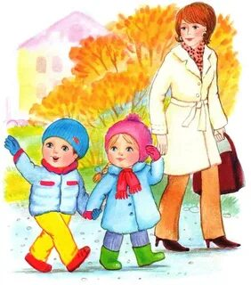 |  | Для развития равновесия можно предложить малышу несложное задание:  - пройти по узкому бордюрному камню тротуара, в парке, сквере;  - по ветке, лежащей на земле, обязательно со страховкой взрослого!  Если по дороге встретятся две упавшие ветки, расположите их параллельно (ширина между ними не менее 25 см) и попросите ребёнка, балансируя руками, пройти, не наступая на ветки. Следите за тем,
чтобы малыш держал голову и спину прямо.
«Навигатор». Предложите ребёнку превратиться в «робота», который будет выполнять Ваши указания или наоборот, подсказывать дорогу Вам. Например, через 4 шага поверните налево, двигаетесь прямо до каштана и т.д.
Такая игра способствует развитию умения ориентироваться в пространстве, помогает усвоить понятия влево-вправо, учит прогнозированию.
Игра «Как можно…..» Взрослый спрашивает «Как можно играть в …(мяч)?», ребёнок перечисляет все известные ему действия со спортивным инвентарём.

Родителям важно знать! Наблюдайте за своим ребёнком! Если он много
бегал и прыгал без отдыха и у него появилась одышка, сильная бледность
или покраснение лица, или даже нарушение координации, это значит, что
физическая нагрузка превышает его возможности и ему надо предложить
более спокойный вид движений!

Уважаемые, родители! Пусть ваша прогулка станет активной, яркой, познавательной, способствующей развитию физических качеств ребенка…
Надеемся, что советы о здоровье, игры и другая полезная информация помогут вам в воспитании здорового малыша!

С уважением инструктор по физической культуре
Прокопенко Т.В.

